Delo na domu – 6.4. do 12.4. – TIT – 6. razred

Učenci!
Pošiljam vam snov za ta teden. Nekateri izmed vas ste bil zelo pridni, nekateri pa mi še niste poslali nalogo iz prejšnjega tedna, zato vas še enkrat prosim oz. opozarjam, da ne jemljite to odsotnost iz šole kot počitnice, ampak kot šolanje na domu. Vem, da je naporno, vendar se potrudite in mi poskusite poslati čim več nalog. Če kaj ni jasno, vprašajte! Še enkrat moj email: andrej.huber@guest.arnes.si in tel. št. 031 646460.

V tem tednu je vaša naloga naslednja:
- Rešite oba kviza:
https://www.thatquiz.org/sl/practicetest?1xesqdcwe7oi
https://www.thatquiz.org/sl/practicetest?1wev4i8w5cdt
Napišite mi, kako uspešni ste bili.
- Bliža se Velika noč. Iz lesa skušajte izdelati kakršenkoli izdelek, povezan s tem praznikom.
Tukaj je par idej:
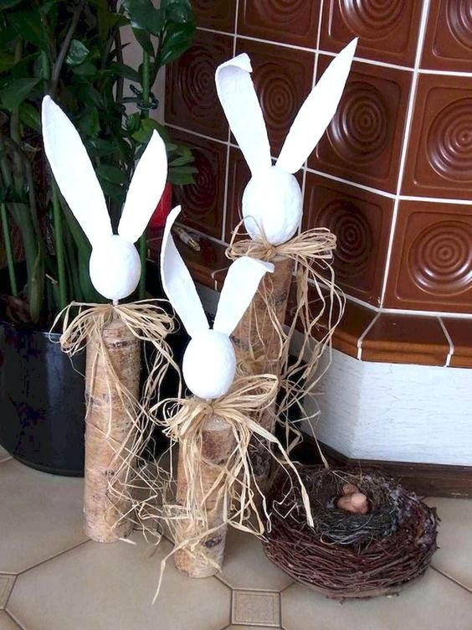

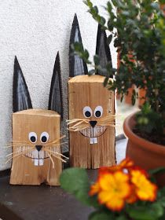
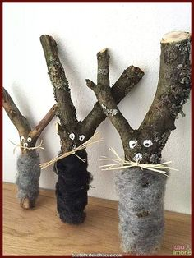

Ob koncu tedna mi vaš izdelek (fotografijo) pošljite na e-poštni naslov ali pa na mobitel.

Uspešno delo vam želim, vaš učitelj Andrej

